重 印 推 荐
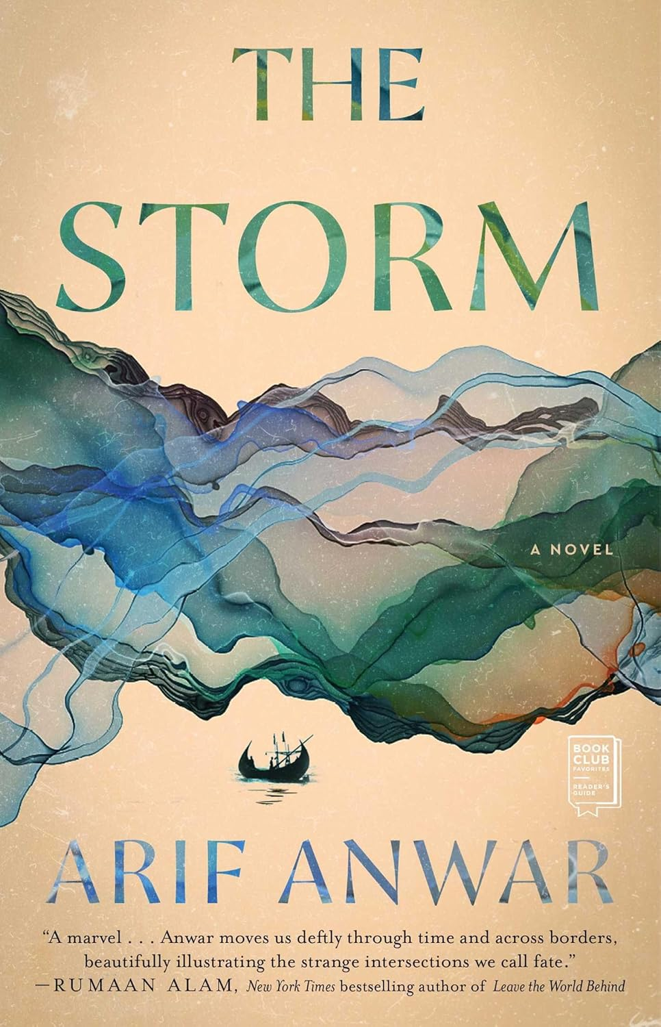
中文书名：《暴风雨》
英文书名：THE STORM
作 者：Arif Anwar
出 版 社：HarperCollins Canada
代理公司：Ayesha Pande/ANA/Winney
页 数：320页
出版时间：2021年7月
代理地区：中国大陆、台湾
审读资料：电子稿
类 型：文学

内容简介：

本书的灵感来自一夜之间造成了50万人死亡的1970年博拉飓风（Bhola Cyclone），书中的五个爱情故事完美交织，形成了一部孟加拉五十年历史的编年史，是对家庭纽带和爱的力量的证明。沙赫黎亚（Shahryar），一个刚刚毕业的博士研究生和九岁安娜（Anna）的父亲，当他的签证到期时他必须离开美国。这是他们一起度过的最后几星期，沙赫黎亚（Shahryar）告诉安娜（Anna）他的家庭的历史，在孟加拉湾的，一个贫穷的渔夫和他的印度教妻子——因为爱他而皈依了伊斯兰教，正准备面临历史性的一场风暴。他们的故事里有着许多不同的任务，包括日本战斗机飞行员、一个在二战期间驻扎在缅甸的英国女医生、一个来自奥地利的和尚、一对随着印度分裂抛开一切去了东巴基斯坦的加尔各答贵族夫妇。小说的结构模仿了暴风雨，停留在书中——像一场暴风雨，它通过许多方面探讨家庭爱情、背叛、荣誉以及为彼此做出牺牲，一系列启示性和感人的构建，高潮迭起。

《暴风雨》（THE STORM）是继卡勒德·胡赛尼（Khaled Hosseini）的《追风筝的人》和罗辛顿·米斯垂（Rohinton Mistry）的《微妙的平衡》（A Fine Balance）后的史诗作品，也是一部同时基于历史和丰富想象力的惊人作品。这是一部在国际小说界通过才华横溢的新声来讲述的一个历经数十年跨越大陆的孟加拉家庭里充满悬疑且令人心碎的故事。

作者简介：

阿里夫·安瓦尔（Arif Anwar）出生在孟加拉吉大港，在离孟加拉湾几英里处。阿里夫（Arif）在多伦多大学获得教育博士学位。他目前和美丽活泼的妻子桑德拉·丽安（Sandra Lian）居住在加拿大多伦多。他曾为世界上最大的非政府组织之一的孟加拉农村发展委员会（BRAC）工作，专注于扶贫的问题以及缅甸联合国儿童基金会（UNICEF）的公共健康问题。《暴风雨》是他的第一部小说。

媒体评价：

“阿里夫·安瓦尔精湛的讲故事的方法跨越了不同大陆、纵观几代人，展现了个人选择的重要，以及由此产生的深远影响。本书是一部优雅的、令人惊讶的小说，一直吸引到我本书最后一个字。”—— 《纽约时报》畅销书作家Shilpi Somaya Gowda

谢谢您的阅读！
请将反馈信息发至：版权负责人
Email：Rights@nurnberg.com.cn
安德鲁·纳伯格联合国际有限公司北京代表处
北京市海淀区中关村大街甲59号中国人民大学文化大厦1705室, 邮编：100872
电话：010-82504106, 传真：010-82504200
公司网址：http://www.nurnberg.com.cn
书目下载：http://www.nurnberg.com.cn/booklist_zh/list.aspx
书讯浏览：http://www.nurnberg.com.cn/book/book.aspx
视频推荐：http://www.nurnberg.com.cn/video/video.aspx
豆瓣小站：http://site.douban.com/110577/
新浪微博：安德鲁纳伯格公司的微博_微博 (weibo.com)
微信订阅号：ANABJ2002


